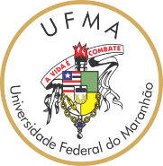
UNIVERSIDADE FEDERAL DO MARANHÃO CENTRO DE CIÊNCIAS SOCIAIS
PROFNIT - Mestrado em Propriedade Intelectual e Transferência de Tecnologia para Inovação

FORMULÁRIO DE RECEBIMENTO DE DOCUMENTOS DE MATRÍCULA

Eu_____________________________________________________________________________,portador do documento de Identidade nº _____________________, expedido pelo ______________, na data de ____________, e CPF nº ____________________, venho respeitosamente encaminhar documentos pertinentes para matrícula do Programa de Pós Graduação Scricto Sensu em Propriedade Intelectual e Transferência de Tecnologia para a Inovação – PROFNIT/UFMA.
Documentos protocolados em anexo

São Luís, ______________ de ____________________ de 20____.

Nestes Termos Pede Deferimento:

________________________________________
Assinatura do(a) Discente

___________________________________
Assinatura do Responsável pelo recebimento

